|  |  |
| --- | --- |
| **Virtualisatie** | |
| **Academiejaar:** 2023-2024 | **Docent:** Stijn Jacobs |
| **Naam:** | |

**iSCSI**

**Opdracht**

Vertrek vanuit onderstaande situatie.

1. Voeg een TrueNAS Core station toe aan het network.

type nummer 6 en geef dan dns ip van dc en dan ook CompanyLO.pri

1. Voeg aan TrueNAS Core 3 1TB schijven toe.

1. Zet deze schijven in een dusdanige configuratie dat bij het uitvallen van 1 schijf het system nog blijft draaien.

1. Maak hierop 1 partitie aan van 1,5TB (iSCSI) (zorg voor redundantie).

Daarna gewoon next klikken

1. Verbind je vanaf hyperv2019 met dit iSCSI-target.

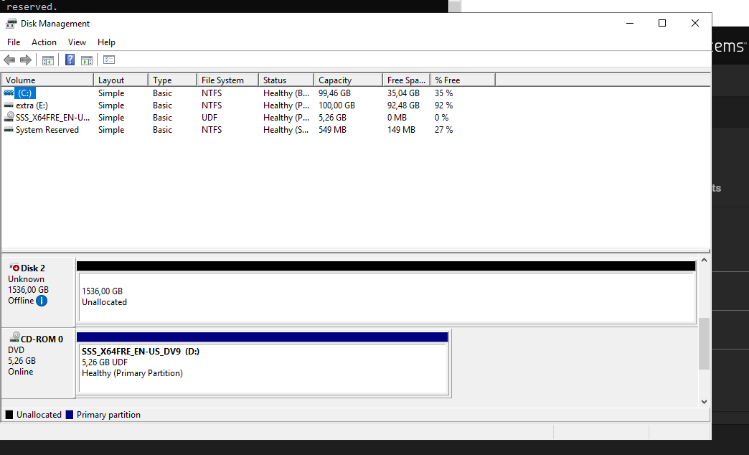

1. Verplaats de virtuele harde schijf van de Hyper-V VM van hyperv2019 naar dit iSCSI-target via Powershell.

Export-VM -Name "YourVMName" -Path "C:\Path\To\Export"

1. Verplaats de virtuele harde schijf terug naar de oorspronkelijke positie via Powershell.

Move -item -path f:\ -detination “E:\virtualharddisk\myfirstvm.vhdx”

**Inlevering**

* U dient de oplossing van deze oefening zelf te maken en mee te brengen naar PE en (her)examen.
* Fraude leidt tot 0 op PE/(her)examen.